Kineta — техническая документация
Игра-тренажёр управления бионическим протезом через ЭМГ и СПППР · версия 3.6.0 · 11 ноября 2026 г.
Документ достаточен, чтобы собрать, установить и проверить игру без участия команды. Исходный код — репозиторий проекта; готовый Android APK приложен к релизу. Подробности по разделам — в docs/BUILD.md, docs/INTEGRATION.md, prototype/README.md.
Содержание: 1. Технический стек · 2. Архитектура · 3. Способ управления · 4. Формат данных · 5. Сборка и установка · 6. Запуск и использование · 7. Эмулятор и подключение протеза · 8. Интеграция в стороннее приложение

1. Технический стек
Слой | Решение
Игровой движок | Собственный на Canvas 2D (без сторонних движков): сцены 7 игр и Школы, процедурная графика, частицы, 60 кадров/с
Язык | JavaScript (ES2022), без сборщика и транспиляции — файлы prototype/js/*.js подключаются напрямую
Звук и голос | Web Audio (синтез тонов); голос — записанные mp3 (Piper) или синтезатор речи ОС
Мобильная оболочка | Capacitor 7: Android (minSdk 26, targetSdk 35) и iOS (проект Xcode mobile/ios)
Плагины | @capacitor-community/bluetooth-le (протез по BLE), @capacitor-community/text-to-speech, @capacitor/haptics, @capacitor/local-notifications, @capacitor/filesystem, @capacitor/share, @capacitor/status-bar, @capacitor/app (deep link, кнопка «Назад»)
Библиотеки в приложении | qrcode-generator 1.4.4 (MIT) — QR-код ссылки на отчёт. Больше зависимостей нет
Хранение | localStorage (профиль, история, настройки), проверка и восстановление повреждённого сохранения
Инструменты | Node.js ≥ 22: локальный сервер, relay-сервер пульта и клуба, тесты (node:test, Chrome DevTools Protocol)
Целевые платформы | Android (APK ≈ 4 МБ) и iOS; веб-версия для отладки в Chrome / Edge

2. Архитектура
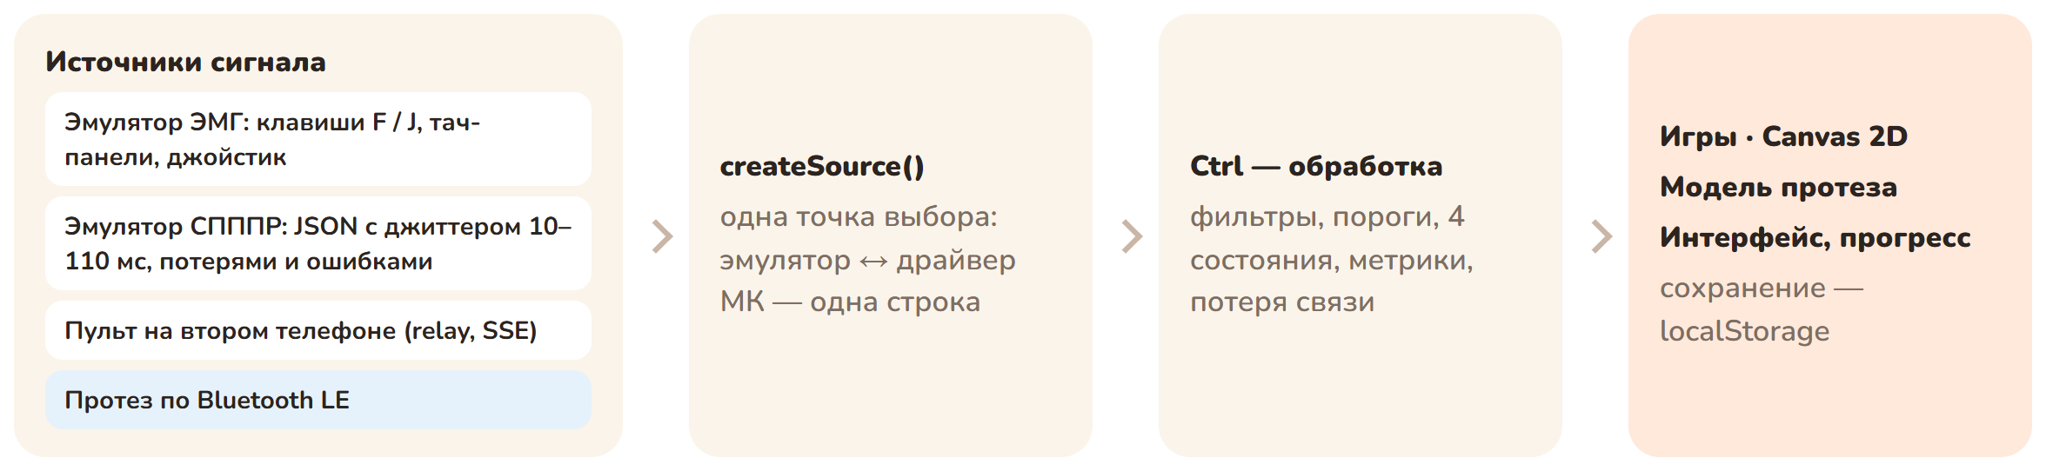
Рис. 1. Компоненты: источники сигнала → выбор источника → обработка → игры, модель протеза и интерфейс
Модуль | Файл | Ответственность
Мост к платформе | js/native.js | navigator.bluetooth поверх BLE-плагина, вибрация, голос, файлы, уведомления, статус-бар; в браузере — веб-API
Ввод сигнала | js/core.js: Intent, EmgEmulator, SppprEmulator, BleProsthesisDriver, createSource | Источники Потока 1 и 2 с одним контрактом start(cb) / stop(); выбор источника — в одной функции
Обработка сигнала | js/core.js: Ctrl | Нормализация, фильтры, пороги, 4 состояния, метрики (чистота, баланс, утомление, задержка), потеря связи
Модель протеза | js/core.js: Prosthesis, BT; js/hand.js | Жесты и группа ротации, пропорциональное сжатие, команды протезу по BLE, отрисовка кисти
Игровой движок | js/games.js | 7 игр + Школа: контракт сцены update / draw / onState / result, уровни, бесконечный режим, баланс каналов
UI | js/ui.js, js/charts.js, js/story.js, css/app.css | Роутер экранов, игровой экран, результат, прогресс, датчики, профиль, сюжет, дуэль, рейтинг, отчёт
Запуск и интеграция | js/main.js | Главный цикл, клавиатура и джойстик, deep link, JS API KinetaTrainer, postMessage, пульт по SSE
Серверная часть (необязательно) | prototype/tools/relay.mjs | Пульт на втором телефоне, таблица клуба, отчёты по ссылке — в локальной сети

3. Способ управления
Реализованы оба потока; переключение — Датчики → «Поток 1 · ЭМГ / Поток 2 · СПППР» или параметр mode при запуске. Все игры полностью работают в обоих потоках.
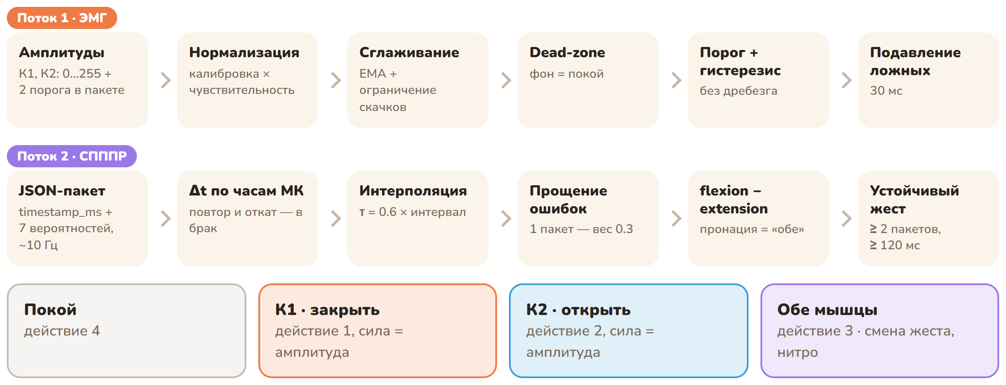
Рис. 2. Преобразование входного сигнала в четыре игровых состояния

3.1. Поток 1 — двухканальная ЭМГ
Каждый отсчёт (около 100 Гц) проходит цепочку: нормализация по калибровке и чувствительности → EMA-сглаживание с ограничением скачка → dead-zone → порог с гистерезисом → подавление ложных срабатываний → состояние. Задержка от превышения порога до смены состояния — 60–80 мс в профиле «Норма», не больше 100 мс во всех профилях (тест signal.test.mjs).
Параметр | По умолчанию | Где меняется | Смысл
Порог К1 / К2 | 0.38 / 0.35 | Датчики → график | Включение канала (в шкале игры; к протезу — 0…255)
Чувствительность | 10 (×1.0) | Датчики | 1…20 → ×0.1…×2.0
Гистерезис | 0.75 | Тонкая настройка | Выключение при доле порога — без дребезга
Dead-zone | 0.05 | Тонкая настройка | Фон ниже уровня считается покоем
Сглаживание / скачок | 0.35 / 0.15 | Тонкая настройка | EMA и ограничение изменения за отсчёт
Подавление ложных | 30 мс | Тонкая настройка | Сколько состояние должно держаться
Удержание для смены жеста | 280 мс | Тонкая настройка | «Обе мышцы» дольше — следующий жест в ротации
Пороговый режим (4 состояния): К1 изолированно → действие 1 («закрыть»), К2 → действие 2 («открыть»), К1 + К2 → действие 3, покой → действие 4. Пропорциональный режим: амплитуда задаёт силу и скорость (руль в гонке, высота взлёта в «Искре», сила хвата в «Кружке»). Одновременная активация — 4 режима, как у протеза: «Действие 3» (по ТЗ), «Классика» (первый сигнал держит управление), «Спорт» (второй перехватывает), «Блокировка» (оба выше порогов — управление стоит).

3.2. Поток 2 — СПППР
Пакет → проверка → нормировка → прощение единичной ошибки (вес 0.3 до подтверждения) → интерполяция по интервалу пакетов → вектор flexion − extension и устойчивый жест. Сгибание → К1, разгибание → К2, пронация → «обе мышцы», супинация / приведение / отведение → команды в играх. Словарь: 2 жеста + нейтраль или 6 жестов + нейтраль (Датчики → «Словарь СПППР»). На 10 Гц отклик 130–150 мс.

3.3. Состояния → игровые команды
Игра | К1 | К2 | Обе мышцы / доп. жест
Школа управления | сжатие, сила в зоне | раскрытие, сила в зоне | обе; на 6 жестах — 4 шага жестов
Нейро-гонка | руль влево (пропорционально) | руль вправо | нитро; супинация — гудок
Искра | взмах у оранжевых ворот | взмах у голубых | супинация — купол
Ритм-пульс | левая дорожка | правая дорожка | ноты «обе»
Рыбалка | подсечка, подтянуть | отпустить леску | приведение — прикормка
Горячая кружка | сжать до зелёной зоны | раскрыть, поставить | встречное — проливает; долгое «обе» — смена хвата, кружка падает
Без экрана | команда «сожми» | команда «раскрой» | «обе»; на 6 жестах — ладонь вверх, приведи, отведи
Реакция | «Сожми» | «Раскрой» | «Обе» / жесты; покой — «Замри»
Потеря связи (оба потока): нет данных > 200 мс — плавная инерция к покою, игра не зависает; > 1.5 с — пауза «Сигнал потерян», продолжить можно после восстановления.

4. Формат данных

4.1. Поток 2 — JSON-пакет СПППР

{
"timestamp_ms": 1720000000123,
"dist": {
"neutral": 0.05, "flexion": 0.65, "extension": 0.15,
"pronation": 0.05, "supination": 0.05,
"adduction": 0.03, "abduction": 0.02
}
}

Поле | Тип | Пояснение
timestamp_ms | число, мс | Внутренний таймер микроконтроллера протеза от старта устройства; не синхронизирован с телефоном. Игра использует только разницу между соседними пакетами; повтор и откат времени отбрасываются
dist | объект | Вероятности 7 состояний (выход softmax классификатора). Сумма нормируется игрой; отсутствующее или отрицательное значение = 0
dist.neutral | 0…1 | Нейтраль, покой
dist.flexion | 0…1 | Сгибание → К1 («закрыть»), положительная часть вектора джойстика
dist.extension | 0…1 | Разгибание → К2 («открыть»); вектор = flexion − extension
dist.pronation | 0…1 | Пронация → «обе мышцы» (на словаре из 6 жестов)
dist.supination | 0…1 | Супинация → гудок, купол, команды «Ладонь вверх»
dist.adduction | 0…1 | Приведение → прикормка, команда «Приведи»
dist.abduction | 0…1 | Отведение → команда «Отведи»
Принимается строка JSON или объект. Частота ~10 Гц, джиттер 10…100+ мс.

4.2. Поток 1 — пакет ЭМГ

{ "timestamp_ms": 1720000000123, "emg": [142, 18], "thr": [97, 89] }

Поле | Тип | Пояснение
timestamp_ms | число, мс | Время отсчёта (информативно)
emg | [0…255, 0…255] | Амплитуды датчиков К1 (сгибатели, «закрыть») и К2 (разгибатели, «открыть»)
thr | [0…255, 0…255] | Пороги протеза для К1 и К2. В режиме «Пороги из протеза» применяются сразу
Совместимость: { "ch1": 0.56, "ch2": 0.07 } в долях 0…1. По Bluetooth LE дополнительно поддерживаются бинарные форматы u16le2 (2 × uint16 LE, шкала АЦП), u8x2, f32le2 и строки JSON (в том числе разрезанные по 20 байт).

5. Сборка и установка
Требуется: Node.js ≥ 22, Git. Для Android — JDK 21 и Android SDK (Android Studio); для iOS — Mac с Xcode и CocoaPods.

5.1. Android

git clone <репозиторий> kineta && cd kineta
npm --prefix mobile install
npm run apk # → mobile/dist/kineta-3.6.0-debug.apk
adb install -r mobile/dist/kineta-3.6.0-debug.apk

Скрипт копирует игру в mobile/www, выполняет npx cap sync android и собирает gradlew assembleDebug (на Windows — во временной папке с латинским путём: Gradle не работает с кириллицей в пути). Без сборки: скачать APK из релиза репозитория, на телефоне разрешить установку из неизвестных источников и открыть файл.

5.2. iOS

cd mobile && npm install
node scripts/copy-www.mjs && npx cap sync ios
npx cap open ios # в Xcode: Signing & Capabilities → команда разработчика → Run на iPhone

В Info.plist уже есть разрешения Bluetooth, геолокации и локальной сети и схема kineta://.

5.3. Веб-версия для отладки

npm run serve # http://127.0.0.1:3000 (без зависимостей)
npm run serve:lan # с телефона в той же сети: http://<IP компьютера>:3000
npm test # юнит-тесты + сквозные сценарии + стресс-тест (нужен Chrome или Edge)

6. Запуск и использование

6.1. Первый запуск
- Онбординг (3 слайда) → экран разрешений: Bluetooth (протез) и геолокация («Где мой протез»).
- Без протеза — кнопка «Без протеза — демо-режим»: сигнал даёт встроенный эмулятор.
- Главная → «Сюжет» или вкладка «Игры» → «Школа управления» — обучающий режим.

6.2. Эмулятор сигнала: управление
Способ | К1 («закрыть») | К2 («открыть») | Прочее
Клавиатура | F, A или ← | J, L или → | F + J — обе мышцы; удержание наращивает силу; 1–4 — пронация, супинация, приведение, отведение (СПППР); Esc / P — пауза
Тач-панели на экране | левая панель | правая панель | сила — высота касания; на телефоне — кнопка «Эмулятор мышц» внизу
Джойстик (Gamepad) | LT (пропорционально), A, LB | RT, B, RB | крестовина — жесты СПППР
Пульт на втором телефоне | ползунки пульта | ползунки пульта | node prototype/tools/relay.mjs на компьютере → открыть адрес на телефоне-пульте; в игре: Датчики → «Удалённый эмулятор»
Панель эмулятора (компьютер) | — | — | шум, наводка, джиттер, потери, ошибки классификатора, кнопка «Обрыв связи на 2.5 с»

6.3. Обучающий режим и уровни
Школа управления — 7–11 коротких шагов: покой, К1, К2, сила в зоне, чередование, «обе мышцы» (на 6 жестах СПППР — 4 шага жестов). Шаг засчитывается, когда нужное состояние держится заданное время; не та мышца — ошибка. Затем каждая из 7 игр — 3 уровня: следующий открывается одной звездой, очень чистая игра открывает его сразу, при точности ниже 45 % игра советует уровень проще. После уровня 3 — бесконечный режим. Перед игрой в режиме ЭМГ проходит 5-секундная проверка датчиков (покой → К1 → К2).
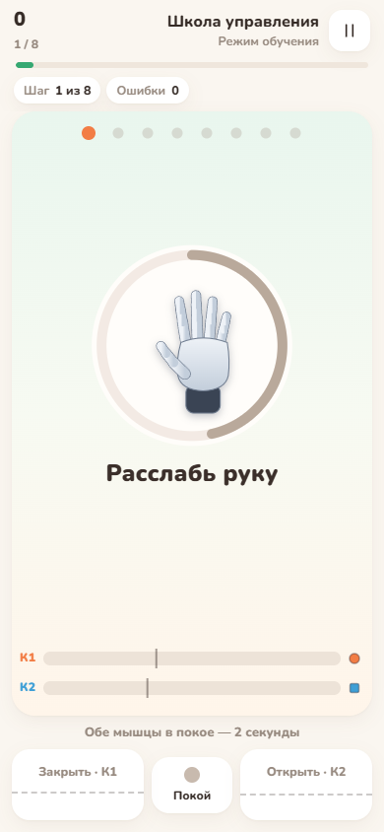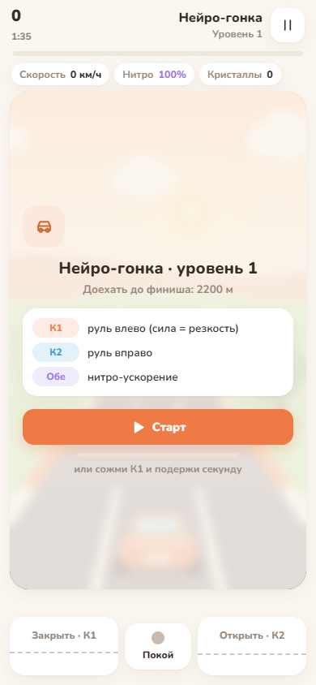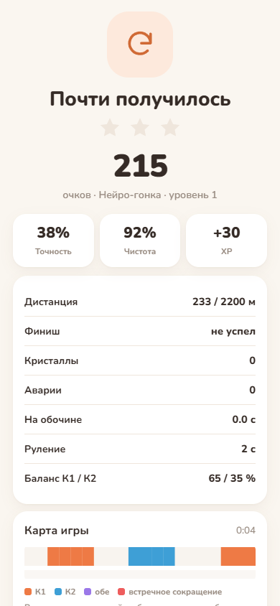
Школа управления · карточка уровня с управлением · результат с картой игры

6.4. Что смотреть жюри
- Датчики — график сигнала, пороги на графике, 4 режима одновременной активации, «Путь сигнала» вживую (задержка, вероятности СПППР);
- Результат каждой игры — точность, чистота, баланс К1/К2, утомление, карта встречных сокращений;
- Прогресс — тренды, навыки, отчёт для специалиста (файл или ссылка с QR);
- Профиль — тема, крупный и детский режимы, сторона протеза (зеркальный интерфейс), голос, напоминание.

7. Эмулятор и подключение реального протеза
На период хакатона реальный сигнал заменяют EmgEmulator (Поток 1: пакет {timestamp_ms, emg, thr} каждые 10 мс; шум, перекрёстная наводка, дыхательный дрейф) и SppprEmulator (Поток 2: логиты по намерению → softmax, джиттер 10–110 мс, потери 5 %, пачки потерь, ошибки классификатора 4 %). «Намерение» задают клавиатура, панели, джойстик или пульт. Контракт жёсткий: эмулятор выдаёт ровно те пакеты, что придут от протеза.

7.1. Без изменения кода — Bluetooth LE
Мой протез → «Протокол протеза»: UUID сервиса сигнала, характеристика notify, необязательная характеристика команд, формат пакета, шкала АЦП. После подключения источник переключается автоматически (BT.streaming()), игры не меняются. Тот же профиль задаётся из кода:

KinetaTrainer.bluetooth.setProfile({ service: '0xFFE0', emgChar: '0xFFE1', cmdChar: '0xFFE2', format: 'u16le2', fullScale: 4095 });
await KinetaTrainer.bluetooth.connect(); // по жесту пользователя: окно выбора устройства

7.2. Замена эмулятора драйвером МК — одна строка
Единственная точка выбора источника — createSource в prototype/js/core.js. Драйвер реализует start(cb) / stop() и передаёт в cb пакеты того же формата:

// свой драйвер микроконтроллера (USB, BLE-шлюз, WebSocket…)
class McuDriver {
constructor(port) { this.port = port; }
start(cb) { this.port.onLine = line => cb(line); } // строка JSON {timestamp_ms, dist} или объект {timestamp_ms, emg, thr}
stop() { this.port.onLine = null; }
}

// prototype/js/core.js — было:
const createSource = mode => BT.streaming() ? new BleProsthesisDriver(mode) : mode === 'emg' ? new EmgEmulator(Intent) : new SppprEmulator(Intent);
// стало:
const createSource = mode => new McuDriver(myPort);

8. Интеграция в стороннее приложение
Встраивание — через роутинг: хост (например, Motorika Start) открывает игру ссылкой с параметрами и получает обратную ссылку с результатом. Точки входа:
Точка входа | Где | Для чего
Deep link kineta://train?… | Host.apply в js/main.js, плагин @capacitor/app | Запуск с параметрами: сторона руки, пороги, чувствительность, поток, экран и уровень, адрес возврата
Возврат return=<URL хоста> | Host.back | Пороги, чувствительность, итоги сеанса; разрешены http(s) и схемы приложений
JS API window.KinetaTrainer | js/main.js | Внешний поток сигнала, настройки, события, прогресс, открытие экранов, Bluetooth
postMessage | js/main.js | То же из WebView / iframe: kineta:emg, kineta:spppr, kineta:config, kineta:external, kineta:open
Команды протезу | BT.send | Игровой режим ({"cmd":"game","active":true}), жест, хват, поза

8.1. Запуск из хоста и возврат

kineta://train?hand=left&thr1=97&thr2=89&gain1=10&gain2=10&mode=emg&return=motorika://kineta/result&host=Motorika%20Start&session=abc123

→ motorika://kineta/result?thr1=97&thr2=89&gain1=10&gain2=10&hand=left&mode=emg&session=abc123&minutes=8&games=3&score=4120&stars=7&acc=82&purity=76

Android (Kotlin):

val uri = Uri.parse("kineta://train").buildUpon()
.appendQueryParameter("hand", "left")
.appendQueryParameter("thr1", "97").appendQueryParameter("thr2", "89")
.appendQueryParameter("return", "motorika://kineta/result")
.build()
startActivity(Intent(Intent.ACTION_VIEW, uri))

iOS (Swift): UIApplication.shared.open(URL(string: "kineta://train?hand=left&thr1=97&thr2=89&return=motorika://kineta/result")!). Параметры запуска: hand, thr1, thr2 (0…255), gain1, gain2 (1…20), mode (emg | spppr), gestures (2 | 6), source=external, screen, diff, return, host, session.

8.2. Минимальный код: управление через ЭМГ от хоста

// игра в WebView хоста: хост подаёт свой поток, встроенный эмулятор выключается
KinetaTrainer.useExternalSource('emg');
onEmgSample = (a1, a2, t1, t2) => KinetaTrainer.pushEmg({ timestamp_ms: Date.now(), emg: [a1, a2], thr: [t1, t2] });
KinetaTrainer.on('state', e => console.log(e.state)); // REST | CH1 | CH2 | BOTH
KinetaTrainer.on('level:end', r => saveResult(r)); // итоги уровня
KinetaTrainer.open('race', { diff: 1 });

// или из нативного кода в WebView:
webView.evaluateJavascript("postMessage({type:'kineta:emg',payload:{timestamp_ms:0,emg:[142,18],thr:[97,89]}},'*')", null)

8.3. Поток 2: реальный драйвер МК вместо эмулятора

KinetaTrainer.useExternalSource('spppr');
mcu.onPacket = json => KinetaTrainer.pushSpppr(json); // строка JSON {timestamp_ms, dist} как приходит от МК

Либо заменить createSource (раздел 7.2) — тогда драйвер работает внутри игры без хоста.

8.4. Зависимости для встраивания
Игра — самостоятельное приложение: хосту не нужны её библиотеки, достаточно открыть ссылку и принять возврат. Для сборки самой игры — плагины Capacitor из раздела 1 (mobile/package.json). Для встраивания веб-части в собственный WebView достаточно папки prototype/ (без сборщика) и, при Bluetooth-управлении, плагина @capacitor-community/bluetooth-le либо собственного драйвера по разделу 7.2.
Полное описание событий и API — docs/INTEGRATION.md.

